Pengaruh parameter mAs terhadap Kualitas Citra Dan Dosis Radiasi Pada Pemeriksaan CT scan Kepala Pediatrik

Muhammad Irsal, Guntur Winarno
Jurusan Teknik Radiodiagnostik dan Radioterapi, Politekkes Kemenkes Jakarta II, Jakarta, 12120 Indonesia
Email korespodensi : helloirsal@gmail.com

DOI: https://doi.org/...........
Submited: Tanggal Bulan 2019; Accepted: Tanggal Bulan 2019

ABSTRACT−Radiographers are responsible for administering radiation doses according to the principle of As Low As Reasonably Achievable (ALARA), so as to optimize the use of CT parameters to produce good image quality by minimizing radiation doses. The purpose of this study was to determine the effect of mAs parameters on image quality and radiation dose received by pediatric CT head examination patients. The research method to perform image processing results of examination of a n using radiant viewer and analysis of value Contrast to noise ratio (CNR) as a parameter of image quality and CTDIvol to determine the estimated radiation dose, then an analysis is performed to determine whether there is an influence of mAs on the CNR and CTDIvol values . The mean value of kV 116 ± 8.28, the mean value of parameter mAs 161.5 ± 63.46, the mean SNR parameter value is 7.5 ± 0.8, the mean return value of CNR parameter was 0.318 ± 0.291, the mean value of the CTDIvol parameter is 18.68 mGy ± 4.55 mGy, the average value of DLP parameters was 408.7 mGy x cm ± 105.2 mGy x cm, the mean value of parameter DLP is 441.2 mGy x cm ± 155.2 mGy x cm. With linear regression analysis of test results between mAs to CNR is R² = 0.045. then to the results of linear regression between mAs against CTDI is R² = 0704, the estimated radiation dose limit for the average value of CTDIvol 18.68 mGy and the average value of DLP 408.7 mGy x cm , this means the protocol CT scan of the head of the pediatric use is still within safe limits in accordance with Diagnsotic Reference Level of BAPETEN in 2018 to pediatric head CT examination .
KEYWORD : mAs; CNR; CTDIvol; DLP; Diagnsotic Reference Level

PENDAHULUAN
Computed Tomography (CT) pertama kali di perkenalkan pada tahun 1970an menghasilkan sebuah revolusi dalam pencitraan medis, peningkatan peralatan CT sangat secapat terutama pada penggunaan CT dalam bidang diagnostik berbagai kondisi patologis dengan memperkenalkan CT Scan Spiral pada tahun 1990 dan penggunaan multi-detector row pada tahun 1998 (Siegel et al. 2004). CT adalah peralatan diagnostik yang dapat menampilkan gambar cross-section dari potongan tubuh manusia dengan memanfaatkan penyerapan radiasi sinar-X, selain itu juga dapat memanipulasi hasil optimasi gambaran dan dapat menurunkan dosis radiasi (Zarb et al. 2010) (Alsleem et al. 2013). Citra CT berupa gambaran potongan anatomi tubuh pasien hal ini terbentuk dari proses sinar-X yang di hasilkan oleh tabung sinar-X kemudian melemah setelah menembus tubuh pasien dan diterima oleh detektor sinar-X (Mahesh 2013) (Suetens 2009).
Salah satu tujuan pemeriksaan CT sebagai penegakan diagnosa dengan memperhatikan kualitas (hasil citra) serta keselamatan (optimasi dosis radiasi). Pada berkembanganya CT menjadi pemeriksaan yang memberikan informasi diagnostik yang sangat akurat dengan memperhatikan proteksi radiasi terhadap pasien dan biaya yang cukup besar pada saat pemeriksaan (Schauer and Linton 2009) (Mahesh 2009), Menurut penelitian yang dilakukan oleh Pamela dkk tentang Enhancing Image Quality in the Era of Radiation Dose Reduction: Postprocessing Techniques for Body CT merupakan salah sumber utama radiasi pada pasien pencitraan medis, dosis radiasi pada tubuh pasien pemeriksaan CT biasanya dipengaruhi oleh penggunaan milliampere (mA) dan kilovolatge (kV) (Morin et al. 2017).
Pemanfaatan CT sebagai alat pencitraan dalam beberapa tahun terakhir meningkat cukup drastis dengan kenaikan ini maka diperlukan perhatian yang besar terhadap keselamatan pasien terhadap dosis radiasi yang diterima, salah satunya adalah pasien pediatrik sangat beresiko terkena dampak oleh dosis radiasi karena sensitivitas jaringan tubuh terhadap radiasi dan mempertimbangkan harapan hidup (Borders et al. 2012). kesadaran adanya potensi dan meningkatnya dosis radiasi yang cukup besar pada semua pemeriksaan CT sehingga mendorong radiografer untuk meminimalkan paparan radiasi adalah tujuan utama dalam pemeriksaan radiologi, akan tetapi Penurunan dosis CT dapat berakibat pada penurunan kualitas citra dengan bertambahnya nilai noise. Dengan kata lain untuk mendapatkan kualitas gambar yang baik maka diperlukan dosis radiasi yang besar (Chen et al. 2015) (Morin et al. 2017).
The International Commission on Radiological Protection (ICRP) merekomendasikan sebuah sistem untuk membatasi dosis radiasi yang diterima oleh setiap individu yang dikenal dengan sebutan ALARA (As Low As Reasonably Achievable), sistem tersebut meliputi justifikasi, optimasi dan limitasi. ALARA berarti manfaat yang berikan harus lebih besar dari resiko yang diterima dan paparan radiasi harus dikurangi serendah mungkin, hal ini juga didukung oleh lembaga keselamatan radiasi ‘Radiation Safety in Paediatric Imaging formed within the Society for Paediatric Radiology’ pada tahun 2006, tujuannya untuk meningkatkan kesedaran tentang dosis radiasi dalam pencitraan pediatrik dan penurunan dosis efektif (Nievelstein et al. 2010) (Chen et al. 2015).
Pada pemeriksaan CT pediatrik terjadinya perbedaan dosis radiasi yang cukup besar dibandingkan dengan pemeriksaan CT dewasa, dosis pada organ meningkat lebih besar dan lebih sensitif terhadap terjadinya kanker. Hal ini disebabkan organ pediatrik berbeda dengan orang dewasa yaitu lemak, densitas tulang dan bentuk organ yang lebih kecil. Kontras pada CT pediatrik dipengaruhi oleh lemak dimana pada anak kecil membutuhkan sinyal untuk menekan citra noise dari pada citra pada orang dewasa. Dengan demikian sangat penting bahwa pada anak-anak pengaturan dosis radiasi CT harus disesuaikan dengan ukuran tubuh anak. Pengurangan dosis dapat dilakukan dengan tiga cara : dengan menurunkan mA dan kV (Brenner 2002) (Rao et al. 2013).
Radiografer dan Radiolog bertanggung jawab atas pemberian dosis radiasi yang harus sesuai dengan prinsip limitasi, radiografer dapat mengoptimalkan parameter CT untuk menghasilkan kualitas citra yang baik dengan menekan dosis radiasi (Almohiy et al. 2016) (Almohiy et al. 2016), Tetapi terjadi perbedaan antara kualitas citra dan dosis radiasi dimana semakin tinggi dosis radiasi yang berkonstribusi pada citra maka semakin rendah noise karena semakin baik visualiasasi terhadap kontras. Oleh karena itu dibutuhkan pemahaman tentang citra CT yang baik dengan menurunkan dosis radiasi (Zarb et al. 2010), sehingga penelitian ini dilakukan dengan tujuan untuk menganalisis kualitas citra dan dosis radiasi terhadap pemeriksaan CT scan kepala pediatrik yang diharapakan radiografer memberikan dosis radiasi yang serendah mungkin tanpa mengorbankan kualitas citra CT.

METODE PENELITIAN
Data yang diperoleh dianalisis menggunakan tabel tabulasi nilai pixel dengan menilai kualitas citra khusus terhadap noise; signal to noise ratio (SNR), contrast noise ratio (CNR) dan dosis radiasi ; CTDI, DLP pada saat melakukan pemeriksaan CT sesuai dengan protokol pemeriksaan CT kepala dirumah sakit.
Hasil citra khusus pada noise dibandingkan terhadap variasi setiap pemeriksaan CT scan dengan menggunakan Radiant viewer. Citra dilakukan ROI dengan ukuran 5 mm pada citra CT, sinyal CT didefenisikan sebagai densitas pada HU dan citra noise sebagai standar deviasi akibat pelemahan pada suatu daerah, SNR dan CNR dapat di hitung menggunakan persamaan (15):

$SNR=\frac{Mean HU of tissue in ROI}{SD of HU in ROI}$ (1)

$CNR=\frac{Mean GM HU-mean WH HU}{\sqrt{\left[{\left(SD GM HU\right)}^{2}+{\left(SD WM HU\right)}^{2}\right]}}$ (2)

Pengukuran dosis radiasi hasil citra CT menggunakan CT Dose Volume Index (CTDI) dan Dose Length Produk (DLP) dicatat untuk setiap variasi penggunaan parameter CT scan. Kemudian dilakukan analisa regresi linear untuk mengetahui adakah pengaruh mAs terhadap nilai CNR, CTDIvol dan DLP pada pemeriksaan CT scan kepala pediatrik.
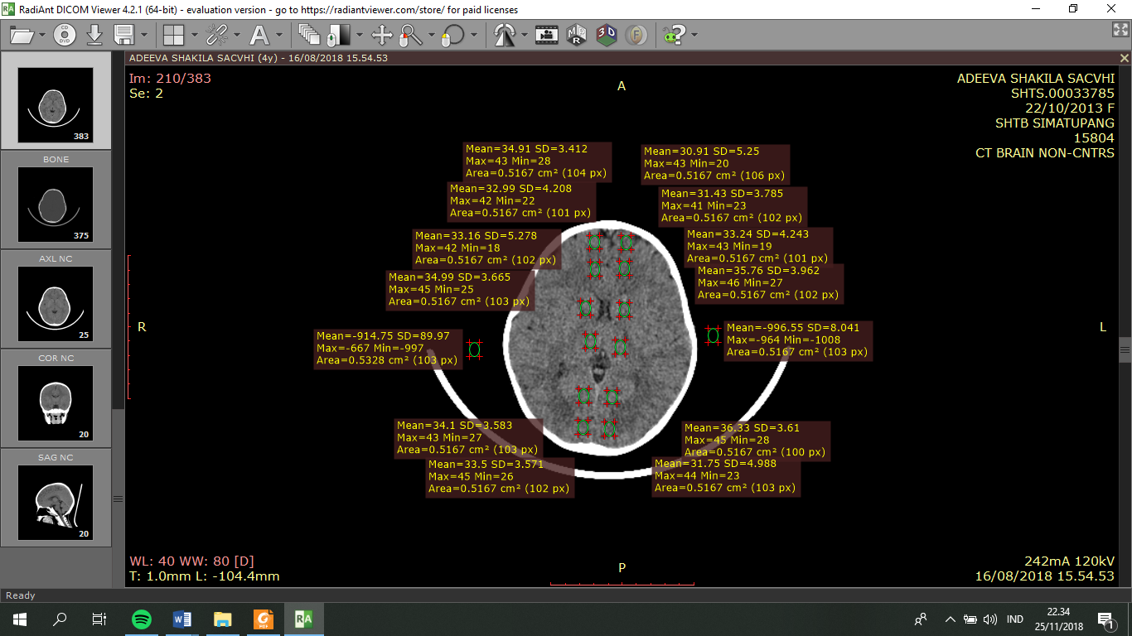 | 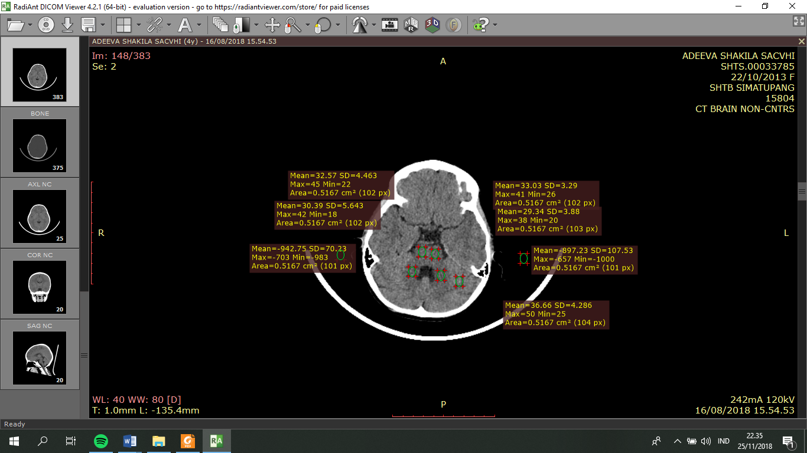
(a) | (b)
Gambar 1. Analisa ROI citra CT-Scan ; whiter matter (a) dan gray matter (b)

Tabel 1. Hasil perhitungan CNR pada pemeriksaan CT scan Pediatrik
No | Pasien | kV | mAs | SNR | CNR
1 | Pasien 1 | 120 | 138 | 7,4 | 0,221
2 | Pasien 2 | 120 | 196 | 6,7 | 0,144
3 | Pasien 3 | 120 | 118 | 8,1 | 0,029
4 | Pasien 4 | 120 | 136 | 6,6 | 0,360
5 | Pasien 5 | 120 | 99 | 8,7 | 0,034
6 | Pasien 6 | 120 | 136 | 7,8 | 0,313
7 | Pasien 7 | 120 | 123 | 7,8 | 0,356
8 | Pasien 8 | 100 | 300 | 6,9 | 0,217
9 | Pasien 9 | 120 | 171 | 6,8 | 0,110
10 | Pasien 10 | 120 | 143 | 7,5 | 0,191
11 | Pasien 11 | 100 | 300 | 8,9 | 0,217
12 | Pasien 12 | 120 | 145 | 6,7 | 1,150
13 | Pasien 13 | 120 | 111 | 8,3 | 0,290
14 | Pasien 14 | 100 | 200 | 6,6 | 0,452
15 | Pasien 15 | 120 | 107 | 8,4 | 0,739
Rerata |  | 116 ± 8,28 | 161,5 ± 63,46 | 7,5 ± 0,8 | 0,318 ± 0,291

HASIL DAN PEMBAHASAN
Setelah didapatkan hasil citra anatomi CT Scan kepala, untuk analisa kualitas citra SNR dan CNR dilakukan Region of interest (ROI) dengan ukuran 5 mm pada anatomi lobus frontal, lobus occipital dan basal ganglia pada semua pasien pemeriksaan CT Scan yang berjumlah 15 dengan rentang umur 5 bulan samapi dengn 13 tahun. Pada gambar 1 memperlihatkan contoh hasil ROI citra CT Scan. Hal ini dilakukan pada citra organ pemeriksaan CT scan karena bagian anatomi dapat memberikan informasi pada kasus trauma dan tumor kepala. Perhitungan SNR dan CNR sebelum di bagi bagian White Matter : lobus frontal, ganglia basalis, lobus occipital, Gray Matter : cerebelum, pons billateral, ini dilakukan agar mempermuda dalam melakukan pengukuran nilai CNR. Hasil perhitungan CNR kemudian di tampilkan pada tabel 1.
Pada tabel 1 hasil perhitungan nilai parameter kV terendah 100, kV tertinggi 100, nilai rerata kV 116 ± 8,28. Nilai parameter mAs terendah 99, mAs tertinggi 300 , nilai rerata mAs 161,5 ± 63,46. Nilai parameter SNR terendah 6,6, SNR tertinggi 8,9, nilai rerata 7,5 ± 0,8. Untuk nilai CNR terendah 0,029, CNR tertinggi 1,150, nilai rerata 0,318 ± 0,291. Hasil uji regresi linear pengaruh antara mAs terhadap CNR di tampilkan pada gambar 2. hasil uji regresi linear antara mAs terhadap CNR yaitu R²= 0.045 sehingga diketauhi bahwa mAs sangat kecil pengaruhnya terhadap nilai CNR.
Dari hasil penelitian yang telah dilakukan nilai uji regresi linear didapatkan hasil R²=0.045 dapat dikatakan bahwa tidak terjadi pengaruh yang signifikan antara parameter mAs terhadap parameter CNR, hal ini membuktikan bahwa parameter mAs tidak selalu dapat mempengaruhi nilai CNR. Penelitian yang telah dilakukan Kwo-Ping Chang tentang Optimization Of Dose And Image Quality In Adult And Pediatric Computed Tomography Scan (Chang et al. 2017) dimana nilai hasil evaluasi pantom ACR pada Module 2 dengan melakukan percobaan pada variasi tegangan tabung dan arus tabungdan kemudian dilakukan pengukuran nilai CNR. Didapatkan hasil nilai CNR yang cenderung sama walaupun nilai mAs mengalami peningkatan pada penggunaan 80 kV dan 120 kV. Hal ini mugkin dapat terjadi karena struktur organ pediatrik tidak mudah ditentukan dengan hanya menggunakan parameter CNR. Kemudian didukung dengan pernyataan oleh Hye Ran Choi dengan penelitiannya tentang Optimization Of Dose And Image Quality Using Self –Produced Phantom With Varoius Diameters In Pediatric Abdominal CT Scan (Choi et al. 2018), hasil pengukuran nilai kontras terhadap dengan nilai mAs pada pantom pediatrik tidak mengalami perubahan yang signifikan dan cenderung sama pada semua bentuk diameter pantom terhadap variasi penggunaan mAs. Selanjutnya dari hasil pengaruh parameter CNR terhadap mAs juga mengalami hal yang sama dimana nilai CNR tidak mengalami perubahan dan cenderung sama disemua pantom pediatrik yang digunakan.

Gambar 2. Grafik hasil uji regresi linear antara mAs terhadap CNR
Untuk mengetahui pengaruh nilai parameter mAs terhadap nilai dosis radiasi pada pemeriksaan CT Scan kepala pediatrik maka diambil informasi nilai CTDIvol dan DLP total pada hasil pemeriksaan semua pasien CT Scan kepala yang berjumlah 15 pasien disajikan pada tabel 2.
Nilai CTDIvol dan DLP total pada pemeriksaan CT scan pemeriksaan pediatrik, didapatakan nilai parameter CTDIvol terendah 12,5, CTDIvol tertinggi 29, nilai rerata CTDIvol 18,68 ± 4,55, kemudian nilai parameter DLP terendah 248,6, DLP tertinggi 640,9, nilai rerata DLP 408,7 ±105,2. Pada nilai parameter DLP total terendah 250,8, DLP total tertinggi 850,8, nilai rata-rata DLP total 441,2 ± 155,2. Kemudian uji regresi linear di lakukan antara nilai mAs terhadap CTDI, data grafik pada Gambar 3. Dari hasil grafik didapatkan hasil uji regresi linear antara mAs terhadap CTDI yaitu R²= 0.704 sehingga diketahui bahwa mAs dapat pengaruhnya nilai CTDI.

Gambar 3. Grafik hasil uji regresi linear antara mAs terhadap CTDIvol

Tabel 2. Nilai CTDIvol dan DLP total pada pemeriksaan CT scan pemeriksaan pediatrik
No | Pasien | kV | mAs | CTDIvol (mGy) | DLP (mGy x cm) | DLP total (mGy x cm)
1 | Pasien 1 | 120 | 138 | 17,6 | 446,3 | 448,5
2 | Pasien 2 | 120 | 196 | 25,2 | 640,9 | 443,7
3 | Pasien 3 | 120 | 118 | 17,6 | 332 | 448,5
4 | Pasien 4 | 120 | 136 | 18,9 | 448,1 | 435,1
5 | Pasien 5 | 120 | 99 | 12,5 | 248,6 | 250,8
6 | Pasien 6 | 120 | 136 | 17,4 | 424,3 | 246,5
7 | Pasien 7 | 120 | 123 | 15,8 | 359,2 | 361,4
8 | Pasien 8 | 100 | 300 | 23,6 | 442 | 442,7
9 | Pasien 9 | 120 | 171 | 22,1 | 575,3 | 578,1
10 | Pasien 10 | 120 | 143 | 18,4 | 429,5 | 431,6
11 | Pasien 11 | 100 | 300 | 29 | 435 | 435,5
12 | Pasien 12 | 120 | 145 | 18,6 | 428,4 | 430,6
13 | Pasien 13 | 120 | 111 | 14,2 | 306,9 | 309,6
14 | Pasien 14 | 100 | 200 | 15,6 | 344,1 | 346,3
15 | Pasien 15 | 120 | 107 | 13,7 | 270,4 | 272,6
Rerata |  |  |  | 18,68 ± 4,55 | 408,7 ±105,2 | 441,2 ± 155,2

Selain itu dosis radiasi dapat berubah secara dinamis oleh penggunaan Tube Current Modulation (TCM) yang mana hal ini sangat mungkin mempengaruhi hasil uji regresi linear pengaruh mAs terhadap CNR, dimana penggunaan mA pada bagian organ tertentu mengalami peningkatan dan penurunan sesuai dengan bentuk organ. Seorang radiografer dapat melakukan pemantuan, respon dan kontrol terhadap dosis radiasi yang diberikan kepada pasien pemeriksaan CT scan dengan menggunakan parameter CT dose index Volume (CTDIvol), hal ini penting sebagai sarana melakukan evaluasi estimasi dosis radiasi yang diterima pasien dan sebagai protokol untuk menentukan optimalisasi terhadap pemeriksaan CT scan pediatrik. Dari hasil penelitian yang dilakukan, didapatkan hasil uji regresi linear antara mAs terhadap CTDI yaitu R²= 0.704, hal ini membuktikan bahwa adanya hubungan yang erat antar parameter mAs dan parameter CTDI.
Dari hasil penelitian yang dilakukan Anam tentang Volume Computed Tomography Dose Index (CTDIvol) Adn Size-Specific Dose Estimate (Ssde) Fot Tube Current Modulation (TCM) (Anam et al. 2018). Memberikan informasi bahwa ukuran organ dapat mempengaruhi penggunaan mAs yang mana dapat mempengaruhi nilai hasil dosis radiasi. Selain itu hasil pengukuran yang dilakukan oleh Anam diketahui ada hubungan yang erat antara parameter CTDIvol dengan parameter mAs.
Berdasarkan hasil penelitian pada 15 pasien pediatrik pada pemeriksaan CT Scan kepala terhadap kualitas citra nilai CNR sedangkan untuk informasi dosis radiasi yang diterima didapat dari nilai CTDIvol. Citra noise pada CT scan dapat terjadi akibat pelemahan sinar–X pada saat melewati organ. Akibat pelemahan ini sebaiknya tidak terlalu besar karena dapat mempengaruhi citra CT scan yang dihasilkan. Selain itu citra noise pada CT scan tergantung pada banyaknya jumlah foton yang terdeteksi pada detektor atau disebut quantum noise yang mana merupakan salah satu faktor yang paling penting terhadap penilaian kualitas citra. Quatum noise adalah nilai standar deviasi dari jumlah pixel pada citra CT scan di suatu daerah organ yang homogen dari citra CT yang dihasilkan (Zarb et al. 2010).
Contrast resolution (CR) berfungsi menentukan detail kontras yang dapat membantu memperjelas citra radiografi ketika terjadi perbedaan kecil dari suatu organ dengan area sekitarnya. Untuk mengidentifikasi struktur citra noise dapat menggunakan pengukuran parameter Signal to Noise Ratio (SNR). SNR mampu mejelaskan Contrast Resolution dengan sangat baik, yang mana dapat ditentukan dengan melakukan pengukuran nilai pixel pada citra orgam yang ditampilkan . Selain itu Parameter kualitas citra yang sangat penting adalah Contrast to noise ratio (CNR) hal ini diperlukan agar mampu membedakan organ yang mempunyai keseragaman yang hampir sama, sehingga untuk menyelesaian masalah ini diperlukan beberapa parameter tambahan antara lain dengan melakukan pengukuran nilai kontras objek, penggunaan algoritma rekontrusi, pengukuran citra noise dan melakukan setting pada monitor CT scan (Gulliksrud et al. 2014) . Oleh karena itu CNR menjadi parameter yang dianggap sebagai faktor yang dominan sebaga cara untuk melakukan optimalisasi pada citra CT scan (optimization of dose and image quality in adult and pediatric computed tomography scan).
Penelitian yang telah dilakukan oleh Haney Alsleem dan Prof Robert Davidson tentang Factors affectiing contrast –detail performance in computed tomography : A riview menjelaskan beberapa faktor yang mempengaruhi citra CT scan salah satunya adalah arus tabung. Peningkatan kualitas citra CT scan membutuhkan penurunan nilai noise dan peningkatan nilai Signal to noise ratio, namum hal ini biasanya akan meningkatkan dosis radiasi kepada pasien, dengan peningkatan dosis radiasi berarti nilai SNR juga mengalami kenaikan yang signifikan tetapi hal ini tidak rekomendasikan oleh para ahli radiologi. Penurunan nilai arus tabung (mAs) berarti dosis radias yang diterima pasien mengalami penurunan, tetapi pada saat yang sama citra noise mengalami peningkatan, sedangkan nilai contrast to noise ratio yang mengalami penurunan. Ini dapat dibukitikan dengan penilaian visibilitas citra yang megalami keseragaman negatif yang sama disemua strukutur yang organ dicitrakan. Sehingga dapat dikatakan bahwa menaikan nilai mAs dapat dilakukan atas dasar meningkatkan kualitas citra dengan tujuan agar membantu dalam diagnosa dan penetapan klinis kepada pasien.
Tingkat panduan diagnostik untuk paparan medik atau DRL sangat direkomendasikan sebagai panduan para praktisi medik salah satunya radiografer dalam melakukan setiap jenis pemeriksaan radiologi diagnostik. Nilai DRL untuk Indonesia selalu dilakukan up date untuk tahun 2018 (BAPETEN 2016) untuk pediatrik dengan estimasi batas dosis radiasi CTDIvol 72 mGy dan DLP 1304 mGy x cm. Dari hasil penelitian nilai rata-rata CTDIvol 18,68 mGy dan nilai rata-rata DLP 408,7 mGy x cm berarti protokol pemeriksaan CT scan kepala pediatrik yang digunakan masih dalam batas aman untuk digunakan.

KESIMPULAN
Dari hasil penelitian didapatkan hasil uji regresi linear antara mAs terhadap CNR yaitu R²= 0.045. kemudian untuk hasil uji regresi linear antara mAs terhadap CTDI yaitu R²= 0.704. berdasarkan hasil estimasi batas dosis radiasi nilai rerata CTDIvol 18,68 dan nilai rerata DLP 408,7 berarti protokol pemeriksaan CT scan kepala pediatrik yang digunakan masih dalam batas aman untuk digunakan.

DAFTAR PUSTAKA
Almohiy, H., Mohamed, E., Alasar, M., and Saade, C., 2016. Correct Patient Centering Increases Image Quality without Concomitant Increase of Radiation Dose during Adult Intracranial Computed Tomography. Journal of Medical Imaging and Radiation Sciences, 1–8.
Alsleem, H., Davidson, R., and Mi, M., 2013. Factors Affecting Contrast-Detail Performance in Computed Tomography : A Review. Journal of Medical Imaging and Radiation Sciences, 44 (2), 62–70.
Anam, C., Haryanto, F., Widita, R., Arif, I., Dougherty, G., and McLean, D., 2018. Volume computed tomography dose index (CTDIvol) and size-specific dose estimate (SSDE) for tube current modulation (TCM) in CT scanning. International Journal of Radiation Research.
BAPETEN, 2016. Pedoman Teknis Penyusunan Tingkat Panduan Diagnostik Atau Diagnostic Reference Level (Drl) Nasional, (8).
Borders, H.L., Barnes, C.L., Hasselquist, B.E., and Betz, B.W., 2012. Use of a Dedicated Pediatric CT Imaging Service Associated With. JACR, 9 (5), 340–343.
Brenner, D.J., 2002. Estimating cancer risks from pediatric CT : going from the qualitative to the quantitative, 228–231.
Chang, K.P., Hsu, T.K., Lin, W.T., and Hsu, W.L., 2017. Optimization of dose and image quality in adult and pediatric computed tomography scans. Radiation Physics and Chemistry.
Chen, B., Diroberto, C., and Baccei, S.J., 2015. Reducing Radiation Exposure Without Compromising Image Quality for Lumbar Spine CT. Journal of the American College of Radiology, 10–12.
Choi, H.R., Kim, R.E., Heo, C.W., Kim, C.W., Yoo, M.S., and Lee, Y., 2018. Optimization of dose and image quality using self-produced phantom with various diameters in pediatric abdominal CT scan. Optik.
Gulliksrud, K., Stokke, C., and Trægde Martinsen, A.C., 2014. How to measure CT image quality: Variations in CT-numbers, uniformity and low contrast resolution for a CT quality assurance phantom. Physica Medica, 30 (4), 521–526.
Mahesh, M., 2009. NCRP Report Number 160: Its Significance to Medical Imaging. Journal of the American College of Radiology, 6 (12), 890–892.
Mahesh, M., 2013. The Essential Physics of Medical Imaging, Third Edition. Medical physics, 40 (7).
Morin, R.L., Frush, D.P., Johnson, P.T., and Fishman, E.K., 2017. Enhancing Image Quality in the Era of Radiation Dose Reduction : Postprocessing Techniques for Body CT. Journal of the American College of Radiology, 1–3.
Nievelstein, R.A.J., Van Dam, I.M., and Van Der Molen, A.J., 2010. Multidetector CT in children: Current concepts and dose reduction strategies. Pediatric Radiology, 40 (8), 1324–1344.
Rao, P., Bekhit, E., Ramanauskas, F., and Kumbla, S., 2013. CT head in children. European Journal of Radiology, 82 (7), 1050–1058.
Schauer, D.A. and Linton, O.W., 2009. Ncrp Report No. 160, Ionizing Radiation Exposure of the Population of the United States, Medical Exposure—Are We Doing Less With More, and Is There a Role for Health Physicists? Health Physics, 97 (1), 1–5.
Siegel, M.J., Schmidt, B., Bradley, D., Suess, C., and Hildebolt, C., 2004. Radiology Radiation Dose and Image Quality in Pediatric CT : Effect of Technical Factors and Phantom Size and Shape 1, 1998 (3), 515–522.
Suetens, P., 2009. Fundamentals of Medical Imaging. Cambridge: Cambridge University Press.
Zarb, F., Rainford, L., and Mcentee, M.F., 2010. Image quality assessment tools for optimization of CT images. Radiography, 16 (2), 147–153.

